Как Андрюша семечко посадил

Сказка для детей, которые не хотят ходить в детский сад

Пока семечко было маленькое, оно тихо лежало в пакетике, как в колыбельке, вместе с другими маленькими семечками. А как пришло время, все семечки посадили в садик около дома, и только одно семечко посадили дома, в горшочке на подоконнике. Очень Андрюша с ним подружился — и разговаривал, и поливал. Проросло семечко, стало росточком.
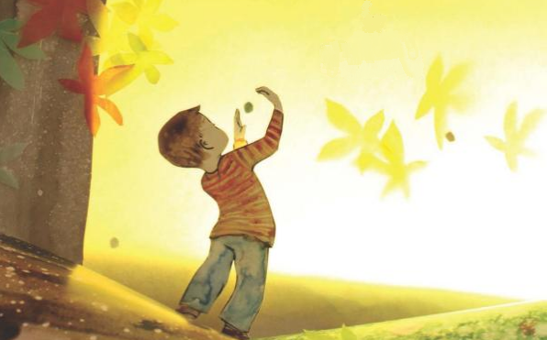
Только смотрит Андрюша — его дружок на подоконнике маленький, бледненький, все к окну тянется, а семечки в садике быстро растут, уже деревцами стали.
- Что с тобой? — спрашивает его Андрюша.
- Грустно мне…
- Почему? Я же тебя люблю, и поливаю часто, и лампочку вечером включаю. Хочешь, мультики вместе посмотрим?
- Не в мультиках счастье,-отвечает росточек.
-Понимаешь, все мои друзья уже в садике, только я дома сижу. Они там вместе, им весело! Они целый день гуляют. Утром им солнышко светит, днем их ветерок убаюкивает. Вот они и растут высокими и крепкими. А еще к ним пчелки прилетают поболтать, бабочки поиграть! Ах, как в садике весело!
- Да, — говорит Андрюша, — мне тоже дома скучновато, все мои друзья в детский сад ходят. У них там занятия, игрушек много. Они зарядку делают и песни поют. И на площадке гуляют. А я — дома с бабушкой. Один ты мне друг…
И вздыхают оба. Думал-думал Андрюша, как другу помочь, и придумал:
- Пересажу-ка я тебя в садик, к твоим друзьям. Хочешь?
- Хочу, конечно! — обрадовался росточек.
- Только с кем же ты тогда дома останешься? Я тебя одного не брошу!
- А я не останусь дома! Я тоже в садик пойду, в детский! И тоже вырасту большим и крепким! Как деревце!

Автор Татьяна Холкина

